11
Na podlagi 10.g člena Zakona o financiranju občin (Uradni list RS, št. 123/06, 57/08, 36/11, 14/15 – ZUUJFO, 71/17, 21/18 – popr., 80/20 – ZIUOOPE, 189/20 – ZFRO, 207/21 in 44/22 – ZVO-2), 19. člena Odloka o proračunu Mestne občine Nova Gorica za leto 2025 (Uradni list RS, št. 134/23 in 109/24) in 19. člena Statuta Mestne občine Nova Gorica (Uradni list RS, št. 13/12, 18/17 in 18/19) je Mestni svet Mestne občine Nova Gorica na seji dne _____________ sprejel naslednji

S K L E P

1.

Mestni svet Mestne občine Nova Gorica daje soglasje Javnemu zavodu Goriški muzej Kromberk-Nova Gorica za najem revolving kredita v višini 150.000,00 EUR za poravnavo stroškov za izvedbo projektov v letu 2025, ki se nanašajo na javne razpise.

2.

Soglasje iz prve točke se daje pod naslednjimi pogoji:
- Javni zavod Goriški muzej Kromberk-Nova Gorica je dolžan vse obveznosti iz naslova zadolževanja poravnati najkasneje do 31. 12. 2025;
- Javni zavod Goriški muzej Kromberk-Nova Gorica zagotavlja servisiranje dolga iz lastnih virov oz. iz neproračunskih virov;
- Mestna občina Nova Gorica za prevzete obveznosti iz naslova zadolževanja ne prevzema poroštva in ne daje zavarovanja.

3.
Ta sklep velja takoj.

Številka: 610-26/2023
Nova Gorica, dne
Samo Turel
ŽUPAN

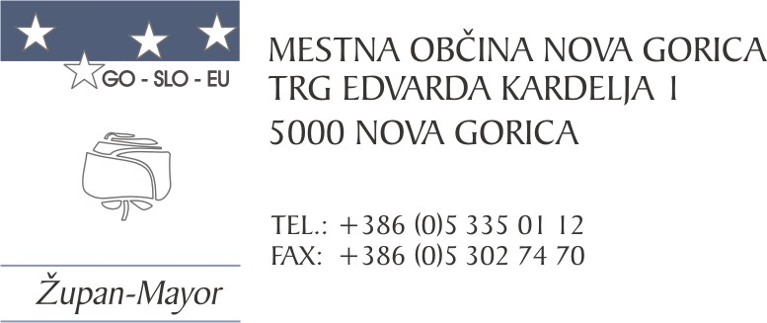
Številka: 610-26/2023-79
Nova Gorica, dne 4. marca 2025

O B R A Z L O Ž I T E V

Javni zavod Goriški muzej Kromberk-Nova Gorica (v nadaljevanju: Goriški muzej) je 27. 2. 2025 Mestno občino Nova Gorica, kot ustanoviteljico javnega zavoda, zaprosil za izdajo soglasja za najem revolving kredita.

V Goriškem muzeju načrtujejo za leto 2025 izvedbo projektov, katerih skupna vrednost programskih stroškov znaša po veljavnem Finančnem načrtu 298.024,00 EUR. Vsi projekti so financirani preko zahtevkov, kar pomeni, da mora Goriški muzej pred izdajo zahtevka financerju, vse račune poravnati. Teh sredstev na računu Goriški muzej nima, zato je nujno zagotoviti sredstva za tekoče poslovanje. Goriški muzej za projekte, ki so financirani s strani ustanoviteljice, Ministrstva za kulturo in Zavoda GO! 2025, nima večjih težav, ker je doba izplačila zahtevka običajno mesec dni ali krajša. Za ostale projekte iz naslova SFP (Sklad za male projekte) in Interreg pa so obračunska obdobja daljša, med 3 in 6 mesecev.

Goriški muzej je k prošnji priložil tabelo s specifikacijami stroškov: Finančna specifikacija za program 2025 - zbirni obrazec za II. sklop.
Goriški muzej ocenjuje, da za izvedbo projektov v Goriškem muzeju potrebujejo za obdobje marec - 31. 12. 2025 revolving kredit za tekoče poslovanje v višini do 150.000,00 EUR. Za izbiro banke bo Goriški muzej izvedel javno naročilo.

Goriški muzej nima dovolj likvidnostnih sredstev, da bi lahko pokril stroške za uspešno izvajanje projektov, s kreditnimi sredstvi pa mu bo to omogočeno.

10. g člen Zakona o financiranju občin (Uradni list RS, št. 123/06, 57/08, 36/11, 14/15 – ZUUJFO, 71/17, 21/18 – popr., 80/20 – ZIUOOPE, 189/20 – ZFRO, 207/21 in 44/22 – ZVO-2) določa, da se lahko posredni proračunski uporabniki občinskega proračuna, javni gospodarski zavodi in javna podjetja, katerih ustanoviteljica je občina ter druge pravne osebe, v katerih ima občina neposredno ali posredno prevladujoč vpliv, zadolžujejo in izdajajo poroštva s soglasjem občine pod pogoji, ki jih določi občinski svet in če imajo te osebe zagotovljena sredstva za servisiranje dolga iz neproračunskih virov. Izdana soglasja se ne štejejo v največji obseg možnega zadolževanja občine.
Podobno določbo vsebuje tudi Odlok o proračunu Mestne občine Nova Gorica za leto 2025 v 19. členu, kjer je določeno, da se posredni proračunski uporabniki občinskega proračuna, javni gospodarski zavodi in javna podjetja, katerih ustanoviteljica je občina ter druge pravne osebe, v katerih ima občina neposredno ali posredno prevladujoč vpliv, lahko v letu 2025 zadolžujejo do skupne višine 6 mio EUR in izdajajo poroštva do skupine višine glavnic 0 EUR s soglasjem občine pod pogoji, ki jih določi mestni svet in če imajo te osebe zagotovljena sredstva za servisiranje dolga iz neproračunskih virov. Izdana soglasja se ne štejejo v največji obseg možnega zadolževanja občine, ki je določen v zakonu, ki ureja financiranje občin. Soglasje izda mestni svet.

S podajo predloženega soglasja k zadolževanju Goriškega muzeja Mestna občina Nova Gorica ne prevzema dodatnega bremena oz. tveganja, ampak samo omogoča nemoteno delovanje zavoda in izvajanje projektov, hkrati pa izdano soglasje ne šteje v največji obseg možnega zadolževanja mestne občine.

Mestnemu svetu Mestne občine Nova Gorica predlagamo, da predloženo gradivo s prilogami obravnava in sprejme predlagani sklep.

Pripravili: Samo Turel
ŽUPAN
Majda Petejan
Višja svetovalka za družbene dejavnosti

mag. Marinka Saksida
vodja Oddelka za družbene dejavnosti

Mateja Mislej
Vodja finančno računovodske službe

Priloga: Finančna specifikacija za program 2025 - zbirni obrazec za II. sklop

